1. HTS
hts.usitc.gov 是查询任何产品进入美国要交多少税、如何分类的必备工具。
它的核心功能就是帮你确定两件事：
产品的"身份代码"（HTS编码）：任何进口到美国的商品都有一个唯一的10位HTS编码。前6位是全球通用的HS编码，后4位是美国根据本国政策细分的。比如"Chapter 6 活树及其他植物"等，每一章下面都对应着成千上万种具体商品的编码。
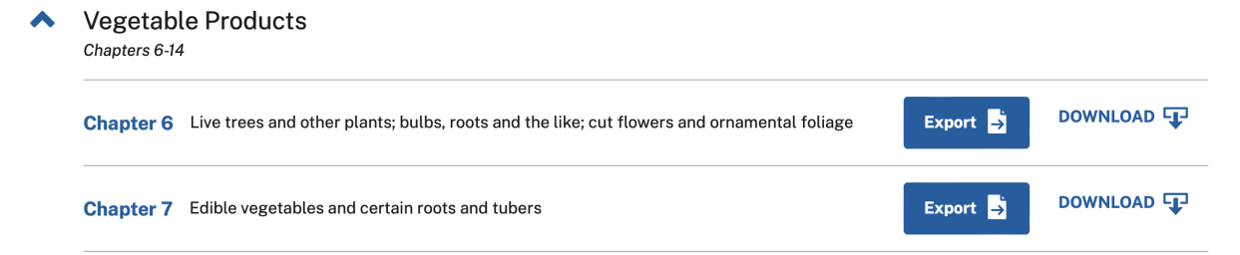
比如 0101.21，前2位(01) 代表“章”（活动物），前4位(0101) 代表“标题”（活马），前6位(010121) 代表“子目”（纯种种马）。这是全球海关统一的。
美国的10位HTS编码：它由 前6位国际HS编码 + 后4位美国细分 组成。
商品 0101.21.00，它的前6位是 010121（国际通用的“纯种种马”），后两位 .00 是美国细分的统计编码。如果再细分，比如雄性（10）和雌性（20），那么完整的10位编码就是 0101.21.0010 和 0101.21.0020。
所以，要查一个产品的美国关税，你至少需要用到它的前8位编码（如0101.21.00）。前6位能帮你定位到商品类别，但具体的关税税率，特别是附加税，是由8-10位编码决定的。
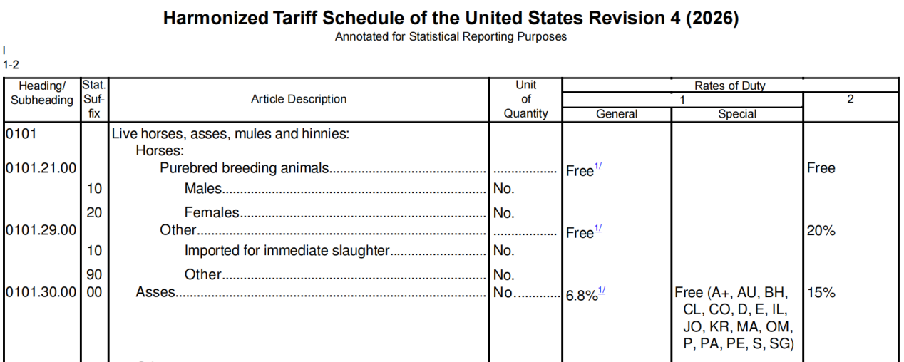
其他：
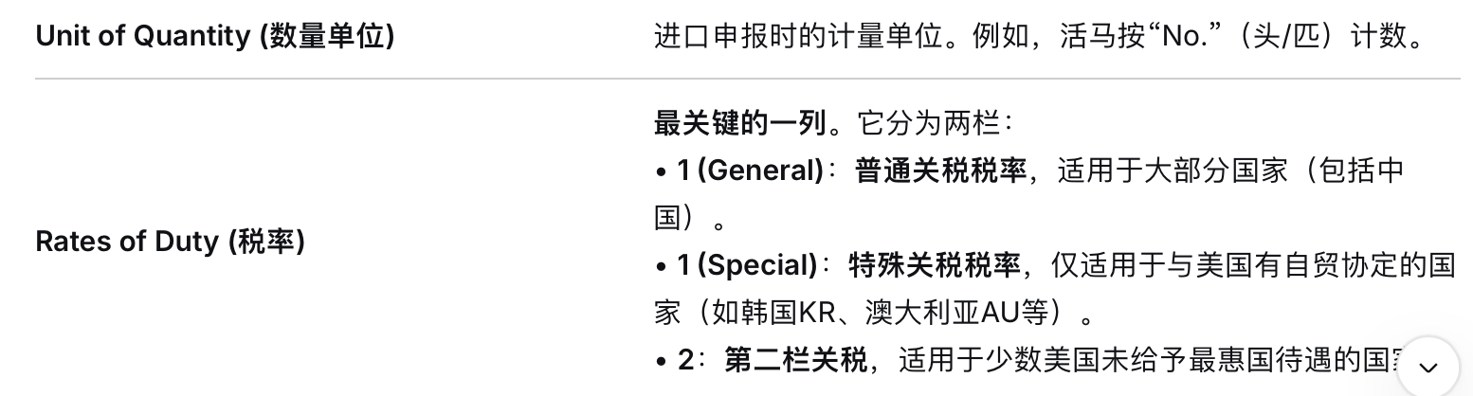
也可以直接在网站上搜索产品编号，就会出现税率等信息：
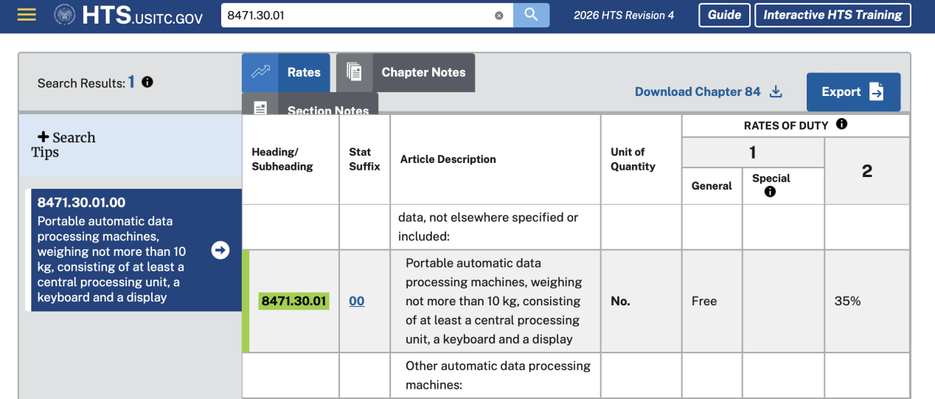
附加税（关键！）：如果一个商品的"General"税率后面跟着"1/"、"2/"这样的标记，就说明它还需要征收额外的关税（比如针对中国的301条款关税）。
中国商品实际总关税 = General 栏基础税率 + 附加税税率
下面是1/ 标记跳转的页面：
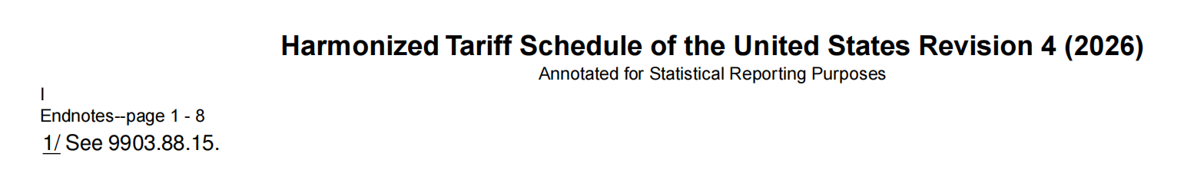
01-97章：是"商品目录"（比如驴、苹果、手机）
第99章：是"收税规则目录"（比如9903.88.15规定：凡是从中国进口的、列在U.S. note 20(s)里的商品，都要加收7.5%）

去哪里找 9903.88.15 的具体内容？
- 方法一（最直接）：在网站首页的搜索框里直接输入 9903.88.15，点击搜索，就会直接跳转到这个编码的详细页面。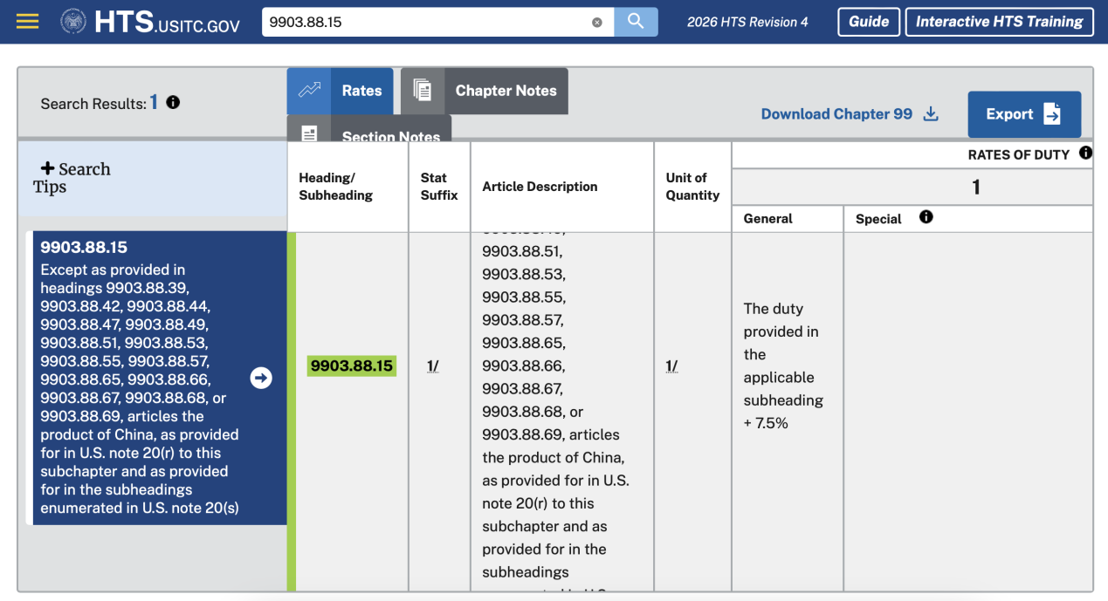
还要注意U.S. note 20(s)，去99章里找到note 20(s)，看里面的条款，还有豁免的信息。
- 方法二（通过第99章）：在网站首页下载 "Chapter 99" 的完整PDF。打开PDF后，在文件中搜索 9903.88.15，就能定位到相关条款。
- 方法三（通过China Tariffs_PDF）：里面是专门针对中国的301关税清单，把编号在该pdf里查询，若查询到，则说明有附加税，pdf也详细说明了每个附加税的生效时间。
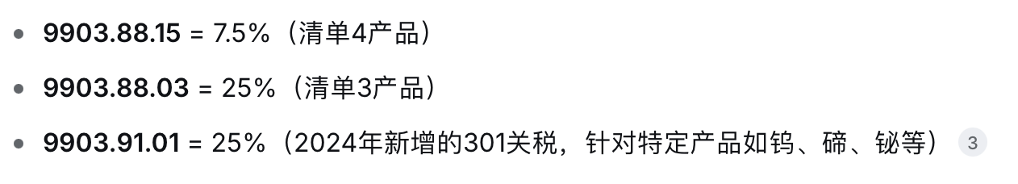
最终关税 = 基础税率 + 301关税 + 芬太尼关税 + 对等关税 + 232关税
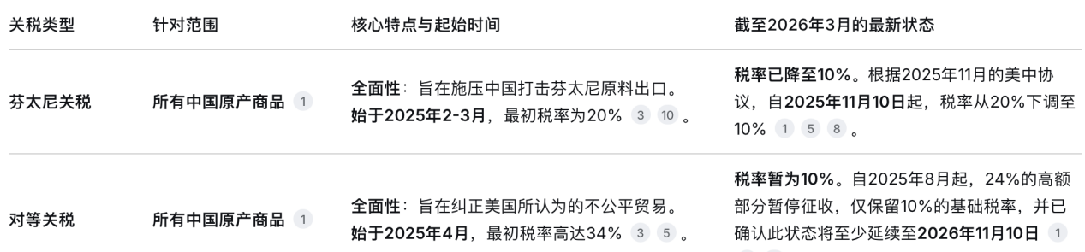
其中，若产品属于钢铁、铝、汽车及零部件，还需叠加232关税，税率通常为25%。同样看产品有1/ 标记会跳转到相应9903.81.xx 类编码。（具体看关于232条款的两份文件word）
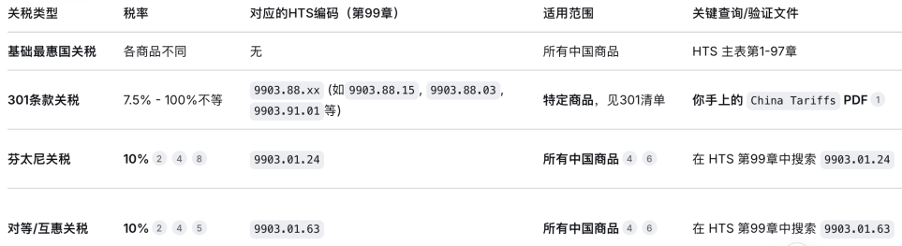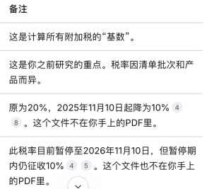
所以可能需要看我们的研究时间，有些税需要加，有些不需要。
所有被加征301附加关税的中国产品，都在这四份清单（List 1-4）里。
清单1（340亿美元）：2018年7月6日生效，税率25%
清单2（160亿美元）：2018年8月23日生效，税率25%
清单3（2000亿美元）：2018年9月24日生效，初始10%，2019年5月10日升至25%
清单4A（1200亿美元）：2019年9月1日生效，初始15%，2020年2月14日降至7.5%
清单4B：从未生效（第一阶段协议后暂停）
通过清单的起始时间，就可以知道这些产品是从什么时候开始征收附加税。
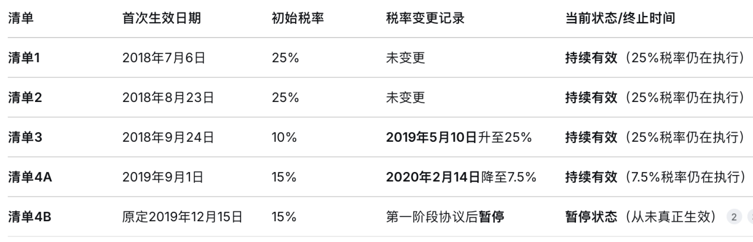
但是，有一个非常重要的补充：这四份清单是“基础框架”，在此之上还有大量的豁免清单（Exclusions）。豁免清单是临时性的，有明确的生效和截止日期。豁免的产品只是豁免了301关税，所以最终是要算基础关税+芬太尼关税+对等关税。
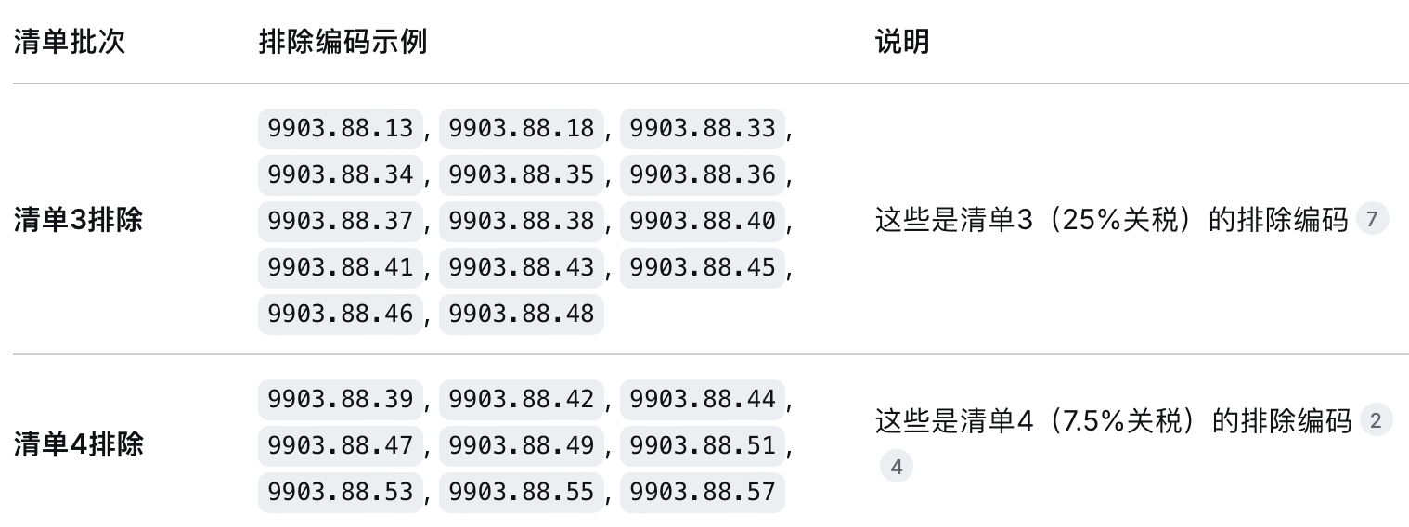
这些虽然排除了，但还是会有1/ 标记，所以稳妥的方式就是：
只要有 1/ 标记，就必须去99章查询，看它是加征还是豁免。
问题是在99章里只能显示到期日，无法知道豁免编码的起始时间。
所以下载了两个豁免文件：
第一个文件包含164项是从2024年6月15日开始一直豁免+102项上一年豁免期于2024年6月14日结束后不再继续进行豁免。
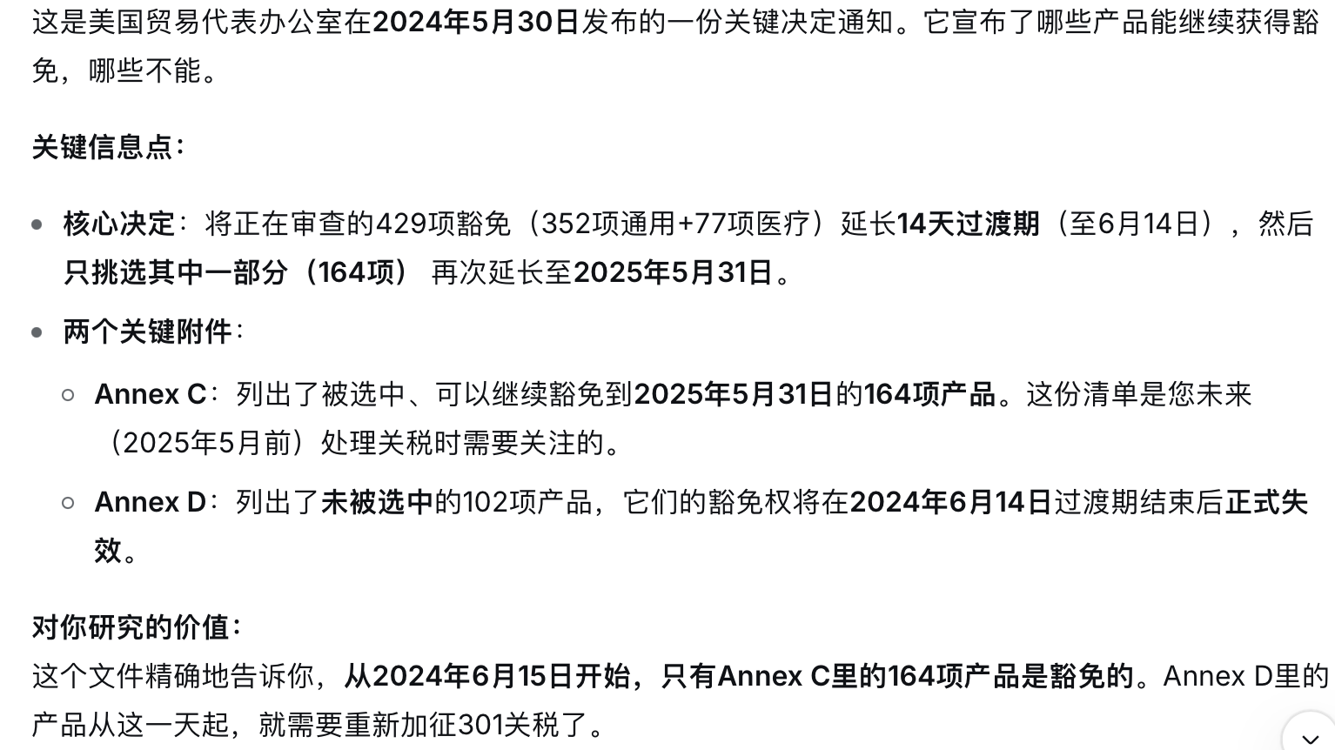
第二个文件指的是14项从2024年1月1日开始豁免。
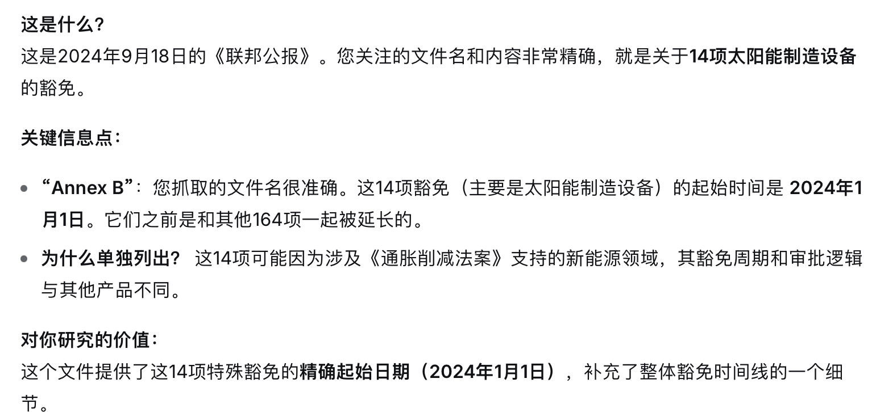

最终，164项+14项（178项）一直豁免至2026年11月10日。
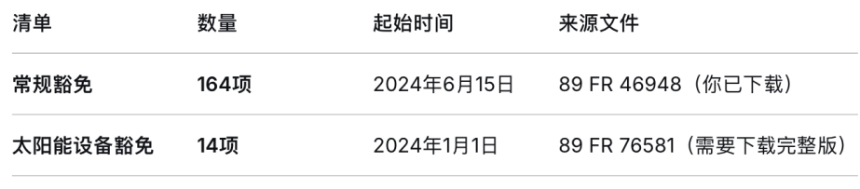
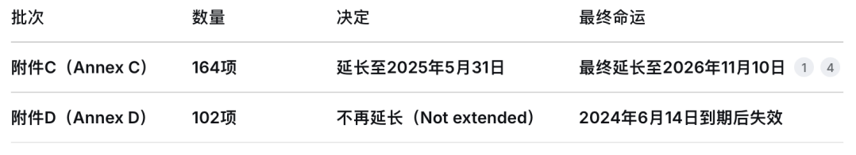
但是历史上进行豁免的不止这178项，只是这178项一直豁免至今。还需要找所有的豁免产品清单和起止时间。
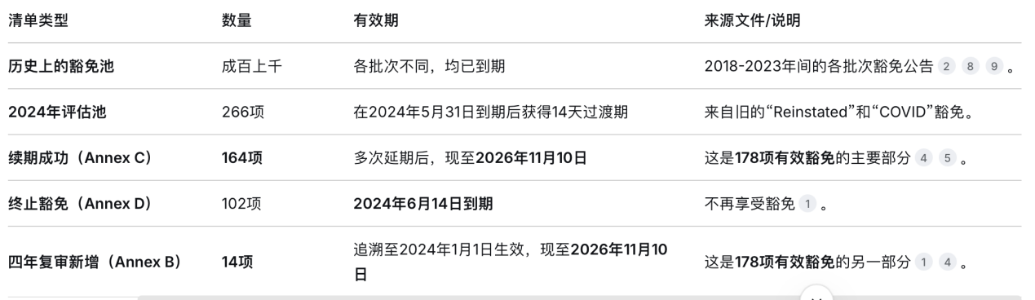

问题：
1. HTS中每年有很多版本，下载哪些？
2. “General”后面没有带“1”的注释，这到底是加税还是不加？确实有些产品没有显示出加税，但它又在PDF名单里，建议还是以关税清单为准
